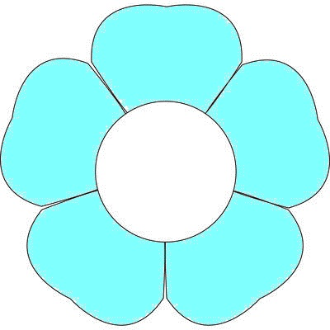

**دُ**

**دِ**

**دا**

**دو**

**دي**

خَ في

**خُ**

**خِ**

**خا**

**خو**

**خي**

حَ في

**حُ**

**حِ**

**حا**

**حو**

**حي**

جَ في

**جُ**

**جِ**

**جا**

**جو**

**جي**

دَ في

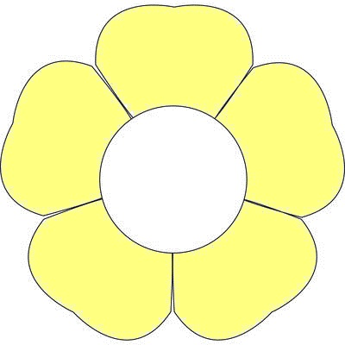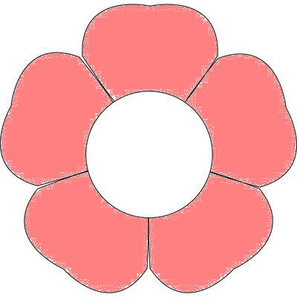

**رُ**

**ذُ**

رَ في

**ري**

**رِ**

**ذي**

**ذِ**

ذَ في

**رو**

**را**

**ذو**

**ذا**

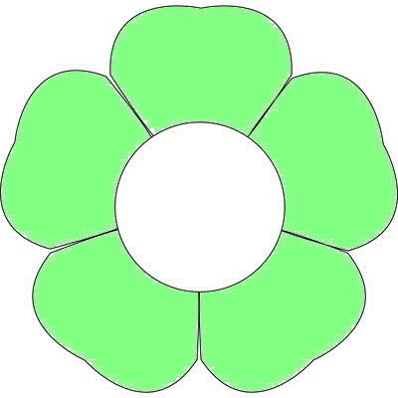

سَ في

**سُ**

**سِ**

**سا**

**سو**

**سي**

زَ في

**زُ**

**زِ**

**زا**

**زو**

**زي**

صَ في

**صُ**

**صِ**

**صا**

**صو**

**صي**

شَ في

**شُ**

**شِ**

**شاا**

**شو**

**شي**



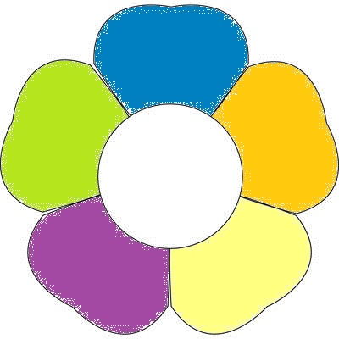

**ضُ**

**طُ**

**ضي**

**ضِ**

ضَ في

**طي**

**طِ**

طَ في

**ضو**

**ضا**

**طو**

**طا**

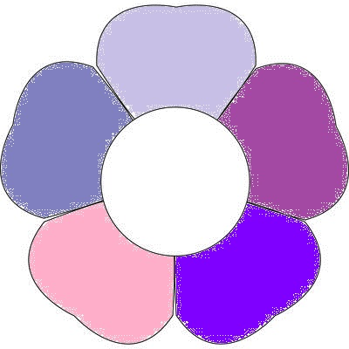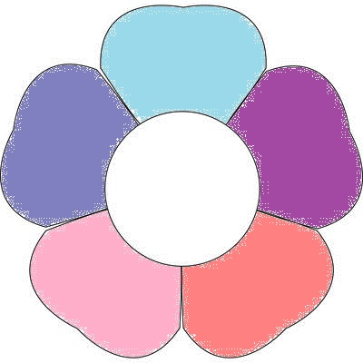

عَ في

**عُ**

**عِ**

**عـا**

**عـو**

**عـي**

ظَ في

**ظُ**

**ظِ**

**ظا**

**ظو**

**ظي**

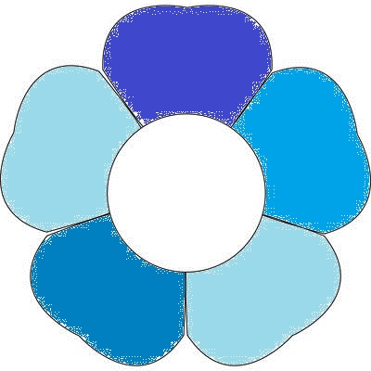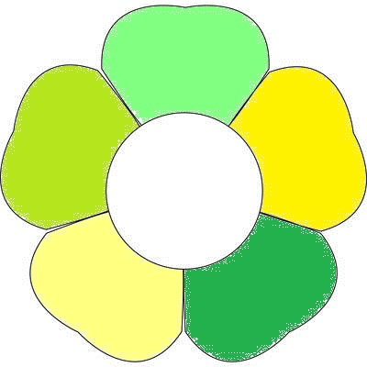

قَ في

**قُ**

**قِ**

**قـا**

**قـو**

**قـي**

غَ في

**غُ**

**غِ**

**غـا**

**غـو**

**غـي**

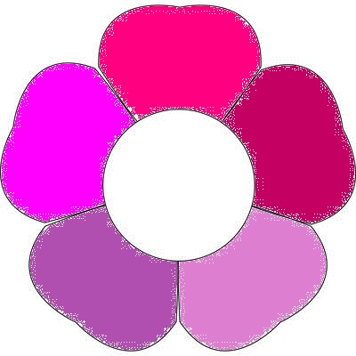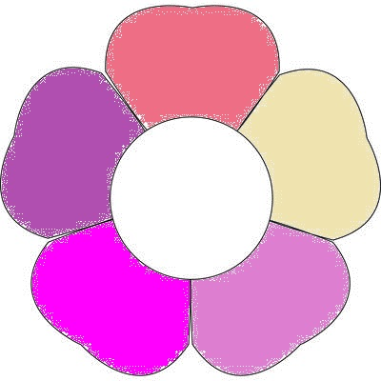

**لُ**

**كُ**

**لي**

**لِ**

لَ في

كَ في

**كِ**

**كي**

**لـو**

**لا**

**كـو**

**كـا**



نَ في

**نُ**

**نِ**

**نـا**

**نـو**

**ني**

مَ في

**مُ**

**مِ**

**ما**

**مـو**

**مي**

**يُ**

هَ في

**هُ**

**هِ**

**هـا**

**هـو**

**هـي**



ي

**يي**

**يِ**

**يـو**

**يا**



**وُ**

وَ

**فُ**

**فِ**

**فا**

**فو**

**في**

فَ في

**وِ**

**وي**

**وا**

وو

**بُ**

**بِ**

**با**

**بو**

**بي**

**إِ**

**أُ**

**إي**

**أو**

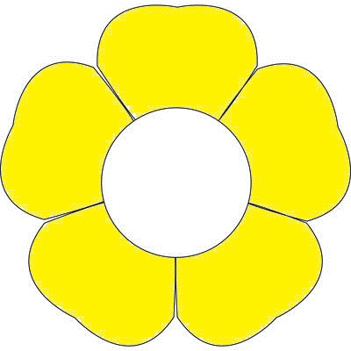

بَ في

أَ في

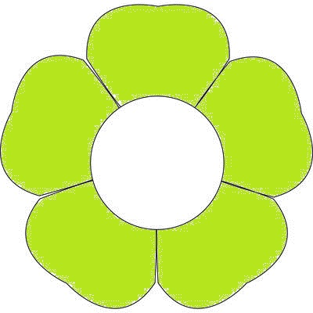

**ثُ**

**ثِ**

**ثا**

**ثو**

**ثي**

**تُ**

**تِ**

**تا**

**تو**

**تي**

تَ في

ثَ في